**安徽中科都菱商用电器股份有限公司产品参数**

DL-3024HR立式医用高速冷冻离心机

大屏幕真彩液晶显示屏，全触屏操作界面；微电脑控制，无碳刷交流变频电机驱动，转速精度高，噪音低；可编程操作，多种升降速选择；可独立设定离心力、转速且同屏显示；独有的DCT【Differential Centrifugation Technology】“差速离心”应用技术。 广泛适用于：教学、科研、生化制品、医疗检验、食品安全、农产品检测、畜牧与水产检测、微生物、分子化学、环保、质检等行业。

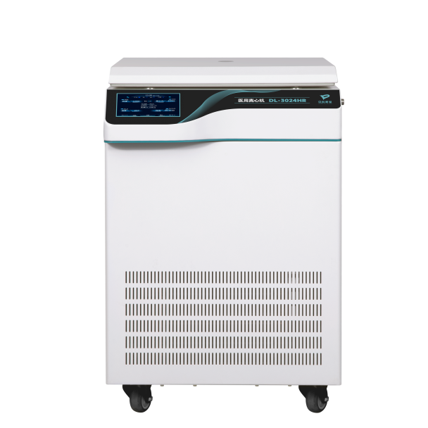**整机特性**

◆微电脑控制，大屏幕真彩液晶显示屏，全触屏操作界面；直接设定：工作程序、 离心力、转速、

离心时间、温度、升降速且与转子型号 LCD同屏显示◆无碳刷交流变频电机驱动，采用专用驱动模块，保证电路的可靠性◆双重门锁系统，启动即自动锁门，确保运行安全◆20种工作程序选择，用户可自由编程、调用其设定的工作参数，方便使用，提高工作效率◆15种加速档/15种减速档选择，用户可根据样品需求任意设定其中一组升降速◆具有定速计时（at set rpm）、启动计时二种功能，点动即瞬时离心（short spin）功能◆差速离心：预留5个差速离心程序，用户可根据需求自行设定◆双层钢制结构，不锈钢离心腔，避免腐蚀性物质侵蚀◆自动平衡，不平衡保护；出错或不平衡时报警信号提示，并自动停机◆运行时可任意更改参数，无需停机◆最快升降速时间≤15s【H0.512 】◆SOFT 具有软刹车功能，可有效防止样品重悬，保护敏感样品；多级阻尼减震设计，确保样品离心效果◆倒计时功能：以秒为单位倒计时，实时显示剩余工作时间◆离心腔体内具有冷凝水排水孔，防止腔体内积水◆“Standby Cooling”预制冷功能：在待机状态下可持续预制冷到设定温度◆自动待机功能：降到设定温度时，压缩机自动待机，减少能耗，延长压缩机寿命◆“Fast Cool/Quick Lock”快速制冷功能，从室温21℃降至生物零度4℃时≤5分钟◆转子可121℃高压灭菌2小时以上，气密性角转子，生物安全性高◆磁性转子自动识别，无需人工设定转子型号，超速保护◆进口压缩机组，无氟制冷◆可定制485通讯接口，远程控制【选配】

**DL-3024HR 技术参数**

|  |  |
| --- | --- |
| **型 号** | **DL-3024HR【立式】** |
| **最高转速** | **24000rpm** |
| **最大相对离心力** | **40217xg** |
| **最大容量** | **750mlx4** |
| **转速精度** | **±10rpm** |
| **定时范围** | **1s～99h59min59s/点动（瞬时）离心** |
| **温度范围** | **-20℃~40℃** |
| **温控精度** | **±1℃** |
| **噪音** | **≦58dB** |
| **电源** | **AC220V 50Hz 10A** |
| **重量** | **120Kg** |
| **电机功率** | **2000W** |
| **外形尺寸【长x宽x高】** | **750mmx590mmx890mm** |

**DL-3024HR 转子配置**

|  |  |  |  |  |
| --- | --- | --- | --- | --- |
| **序号** | **转子** | **容量** | **转速(rpm)** | **离心力(xg)** |
| **1** | **H0.232** | **0.2ml x4 x8联排PCR转子** | **14500** | **16219** |
| **2** | **H0.512** | **0.5mlx12** | **24000** | **30910** |
| **3** | **H0.524** | **0.5mlx24** | **23000** | **40217** |
| **4** | **H0.548** | **0.5mlx48** | **16000** | **22324** |
| **5** | **H0212** | **1.5ml/2.2ml x12** | **23000** | **40217** |
| **6** | **H0224** | **1.5ml/2.2ml x24** | **17500** | **29890** |
| **7** | **H0236** | **1.5ml/2.2ml x36** | **16000** | **25473** |
| **8** | **H0248** | **1.5ml/2.2ml x48** | **15500** | **26672** |
| **9** | **H0512** | **5mlx12** | **17000** | **21971** |
| **10** | **H0524** | **5mlx24** | **13500** | **17115** |
| **11** | **H1012** | **10mlx12** | **15500** | **23261** |
| **12** | **H1024** | **10mlx24** | **12500** | **16770** |
| **13** | **H1508** | **15mlx8** | **13000** | **17572** |
| **14** | **H3006** | **30mlx6** | **15000** | **22640** |
| **15** | **H5006** | **50mlx6** | **13000** | **18762** |
| **16** | **H5008** | **50mlx8** | **12000** | **16904** |
| **17** | **H1004** | **100mlx4** | **12000** | **16904** |
| **18** | **H1006** | **100mlx6** | **12000** | **16904** |
| **19** | **NO1:水平转子体** | **水平转子：750mlx4** | **4200** | **3727** |
| **适配器：500ml×4 250ml【康宁管】x4 100ml×12 50ml【尖底】×20**  **50ml【圆底】×28 15ml/20ml【尖底】×56 10ml【真空管】×76**  **3/5/7ml【真空管】×96 5ml【放免管】×148** | | |
| **20** | **NO2:脱帽水平转子体** | **水平转子：3/5mlx96** | **4200** | **3727** |
| **脱帽适配器： 3/5ml【真空管】x96** | | |
| **适配器：100ml×12 50ml【尖底】×20 15ml/20ml【尖底】×56** | | |
| **21** | **NO3：防污染水平转子体** | **水平转子：750mlx4** | **4200** | **3727** |
| **适配器参照NO1、NO2 康宁管除外** | | |
| **22** | **NO4：**  **酶菌反应板转子** | **酶标反应板：96孔x 2 / 96孔x 2 x 2** | **5000** | **4081** |
| **23** | **NO5：**  **酶菌反应板转子** | **酶标反应板：96孔x 4 / 96孔x 4 x 2** | **4000** | **3667** |